13. Nevlastní integrály
13.1. Nevlastní integrál vlivem meze
V definici Riemannova integrálu bylo podstatné, že funkce je omezená na uzavřeném intervalu. Pojem Riemannova určitého integrálu však lze rozšířit i na případy, že interval integrace je nekonečný, např. ⟨a,+∞) nebo že funkce není omezená. Nejprve uvážíme první možnost.
D: Je-li funkce f definována na intervalu ⟨a,+∞) a je integrace schopná na každém intervalu ⟨a, K⟩, kde K > a je reálné číslo, pak 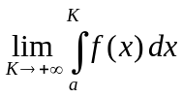 označíme 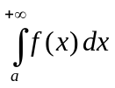 a nazveme nevlastní integrál vlivem meze z funkce f na intervalu ⟨a,+∞). Je-li uvedená limita vlastní, říkáme, že nevlastní integrál konverguje (je konvergentní), je-li tato limita nevlastní nebo neexistuje, říkáme, že nevlastní integrál diverguje (je divergentní).
Definice nevlastního integrálu dává návod i pro jeho výpočet.
Úlohy:
    - Vypočtěte 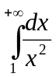.
[ = 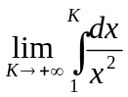 = 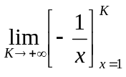= 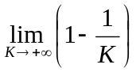 = 1 , zadaný integrál konverguje. ]
13.1.2. Vypočtěte 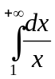.
[ = 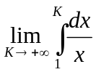 = 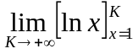 = 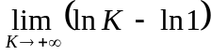 = +∞ , zadaný integrál diverguje. ]
Geometrická interpretace pro f ≥ 0 : obsah nekonečného obrazce, části jehož hranice leží na přímce x = a, na ose x a na grafu funkce f (načrtněte obrázek !).
Rozšíření definice:
Podobně definujeme 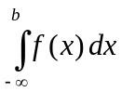 jako 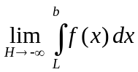 a definujeme též
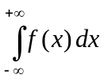 jako 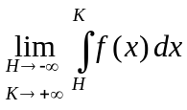 (jde o dvojnou limitu). Výpočet této dvojné limity lze převést na výpočet dvou jednoduchých limit. Nechť c je libovolné reálné číslo; pak platí = 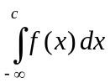 + 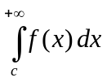.
Úlohy:
13.1.3. Vypočtěte 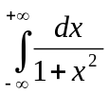.
- = 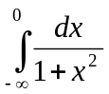 + 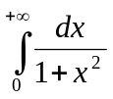 = 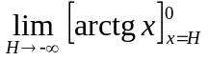 + 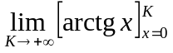 =
= 0 – 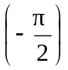 + 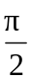 - 0 = π. ]
13.1.4. Vypočtěte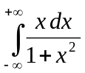.
[ = 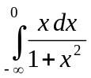 + 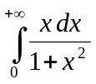 = 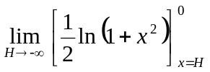 + 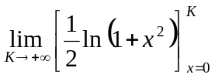= = 0 – (+∞) + (+∞) – 0, limita neexistuje, tedy daný integrál je divergentní. ]
Někdy se definuje tzv. hlavní hodnota nevlastního integrálu s označením v.p., a to jako 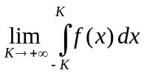 (tj. místo dvojné limity jde o limitu jednoduchou, kde H = –K). Jestliže existuje vlastní limita, pak říkáme, že daný nevlastní integrál konverguje ve smyslu hlavní hodnoty. Písmena v.p. jsou zkratkou pro valeur principal [čti valér prénsipál].
Úloha 13.1.5.Vypočtěte v.p..
[V.p. = 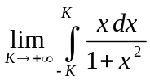 = 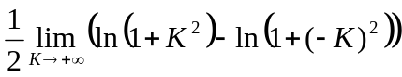 = 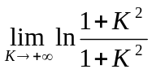=
= 0. V úloze 13.1.4. Jsme viděli, že zadaný integrál (dvojná limita) diverguje, ale nyní jsme zjistili, že ve smyslu hlavní hodnoty konverguje.

13.2. Nevlastní integrál vlivem funkce
Druhé rozšíření Riemannova integrálu je pro případ, že funkce f je definována na ⟨a,b), ale není na tomto intervalu omezená.
D: Je-li funkce f integrace schopná na každém intervalu ⟨a,s⟩, kde a < s < b, a není omezená v levém okolí bodu b (který nazveme singulární bod), pak 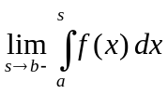 označíme 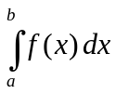 a nazveme nevlastní integrál vlivem funkce z funkce f na intervalu ⟨a,b). Je-li uvedená limita vlastní, říkáme, že nevlastní integrál konverguje, je-li tato limita nevlastní nebo neexistuje, říkáme, že nevlastní integrál diverguje.
Je třeba dát pozor na to, že ze zápisu integrálu nemusí být hned patrné, zda jde o určitý integrál Riemannův nebo integrál nevlastní.
Podobně, když funkce není omezená v pravém okolí bodu a, když tedy je bod a singulární, definujeme nevlastní integrál vlivem funkce na intervalu (a,b⟩; označení integrálu je stejné.
Úlohy:
13.2.1. Vypočtěte I = 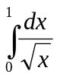.
[ Funkce není omezená v pravém okolí počátku, tj. bod 0 je singulární, je však integrace schopná na každém intervalu ⟨s, 1⟩, kde s ∈ (0,1).
I = 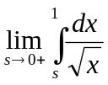 = 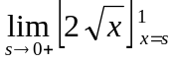 = 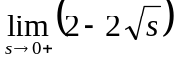 = 2. ]
13.2.2. Proveďte geometrickou interpretaci příkladu 1.
Je-li na daném intervalu integrace více singulárních bodů, rozdělíme tento interval na podintervaly tak, aby na každém z nich byl singulární bod nejvýše jeden (jako krajní bod), a vyšetřujeme integrály z dané funkce na jednotlivých podintervalech. Jsou-li všechny tyto integrály konvergentní, pak je konvergentní i výchozí integrál a je roven součtu komponent.

13.3. Vlastnosti nevlastních integrálů
Oba druhy nevlastních integrálů lze formálně sloučit do vyjádření: 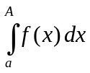, kde A je (jediný) singulární bod: buď A = +∞ nebo A ∈ R, A > a, přičemž funkce f není omezená v levém okolí bodu A.
V (lineární vlastnosti): Jsou-li integrály , 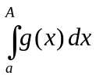 konvergentní a c ∈ R je libovolné číslo, pak
(1) 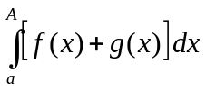 konverguje a je roven součtu integrálů obou komponent,
(2) 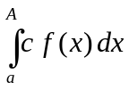 konverguje a rovná se c.
I některé další vlastnosti Riemannova integrálu se přenášejí na integrály nevlastní. Např. ∀ p ∈ ⟨a,A⟩ platí pro konvergentní integrál
= 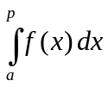 + 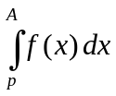.

13.4. Kriteria konvergence nevlastních integrálů
V (srovnávací kriterium): Nechť 0 ≤ f(x) ≤ g(x) na ⟨a,A), kde a < A ≤ +∞ , funkce f, g jsou integrace schopné na každém intervalu ⟨a,s⟩, kde s ∈ (a,A), A je (jediný) singulární bod. Pak
- z konvergence plyne konvergence
- z divergence plyne divergence .
Princip důkazu: Pro t ∈ ⟨a,A) označíme F(t) =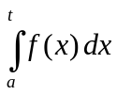, G(t) = 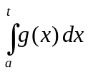. Obě funkce jsou rostoucí a platí 0 ≤ F(t) ≤ G(t). Tvrzení pak plynou z definice konvergence a divergence.
Z definice konvergence plyne:
V: ∀c ∈ ⟨a,A) platí, že integrály a 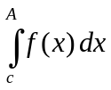 současně konvergují nebo divergují.
Při použití srovnávacího kriteria proto není třeba uvažovat celý interval ⟨a,A), ale nerovnost mezi funkcemi stačí dokázat jen na jeho části ⟨c,A).
V (o absolutní hodnotě integrálu): Jestliže konverguje 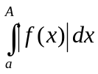, pak konverguje i a platí 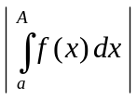 ≤ .
Úloha 13.4.1. Zajímá nás konvergence integrálu 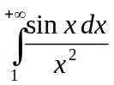.
[ Jelikož 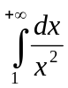 je konvergentní a platí | sin x | ≤ 1, tj. též 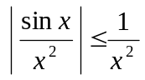, je také zadaný integrál konvergentní. ]
Nacházíme hlubokou analogii mezi nevlastními integrály a číselnými řadami, založenou nejen na formální podobnosti, ale i na věcných souvislostech, o níž bude více v kapitole 15. Např. stejně jako u číselných řad zavádíme i u nevlastních integrálů pojem absolutní a neabsolutní konvergence.
D: Říkáme, že je absolutně konvergentní (konverguje absolutně), právě když současně s ním konverguje také . V případě, že konverguje a diverguje, nazýváme daný nevlastní integrál neabsolutně konvergentní.

Nevlastní integrály mohou záviset ještě na parametru. Dostáváme tak nevlastní integrály závislé na parametru, např.
I(y) = 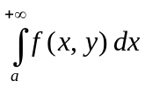.
Pomocí nevlastních integrálů závislých na parametru jsou pro kladné hodnoty argumentů definovány známé funkce Beta a Gama:
B(u,v) = 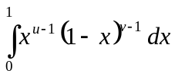, Γ(s) = 

   

